**快发助手2.0通用文档（包含定制版本）**

----------

**1 软件简介**

致力于降低游戏开发之外的繁复！

• 完全免费

• 云端测试

• 加固加压

• 多选打包

**2 环境运行要求**

**2.1 硬件环境**

• 奔腾4及以上cpu

• 2G及以上内存

• 10G及以上硬盘空间

**2.2 软件环境**

• 32/64bit Windows 7/8.1/10操作系统

• 已经安装显卡驱动

• IE6.0及以上

• 如腾讯、360、金山等杀毒软件阻止进程，请点击信任并放入白名单。

**3 安装打包工具**

**3.1 下载**

打开快发大师官网(http://www.kuaifazs.com),下载快发大师客户端

**3.2 安装**

双击kuaifatool.exe,进行安装，请注意以下事项

• 请勿将软件安装至中文路径下

**4 注册账号**

目前快发大师只接受企业用户注册，具体的注册流程请移步至开放平台(http://open.kuaifazs.com/)

**5 使用软件**

**5.1 使用前的准备工作**

• 游戏中英文名称

• 512*512 游戏icon（.png）图片一张

• 签名文件秘钥

• 签名别名

• 在快发大师申请的支付回调地址

• 把待打包的游戏接入快发大师sdk，具体SDK，请参考http://sdkkit.youxigongchang.com/document/doc。

**5.2 登陆**

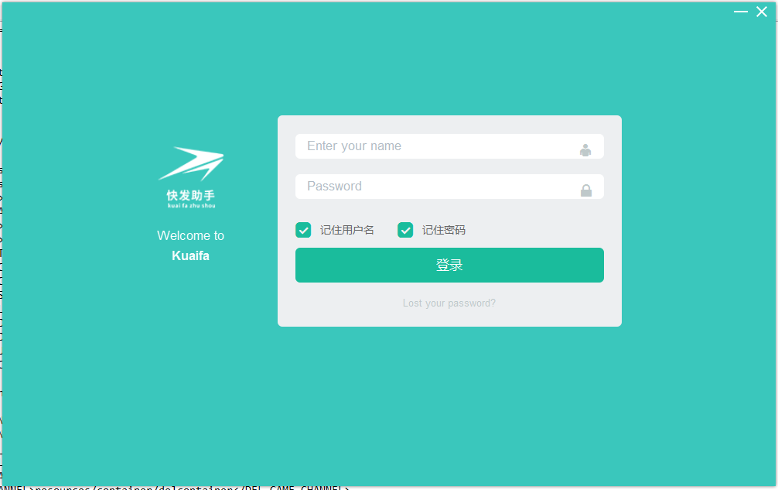

请输入在快发大师开放平台注册的账号及密码即可登陆

**5.3 功能预览**

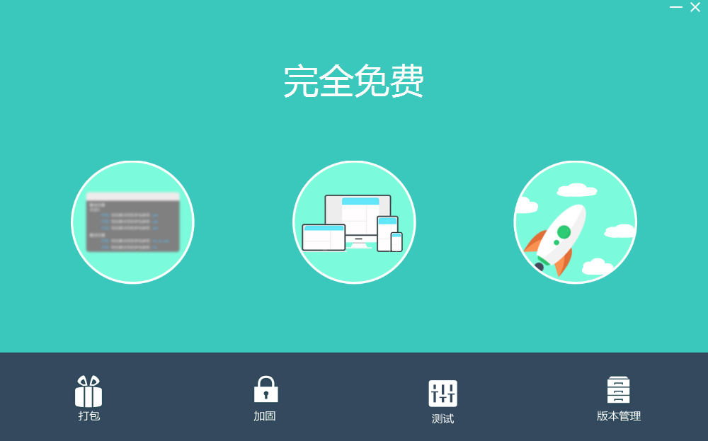

• 打包：

• 软件进入后的默认展示页，可在此添加、删除及修改游戏基础数据

• 加固：

• 查看所有提交的加固请求，及获取加固后的apk

• 测试：

• 查看所有提交的测试请求，及获取测试结果

• 版本管理：

• 查看通过工具打包的所有apk包

**5.4 如何添加游戏？**

点击下图添加游戏按钮

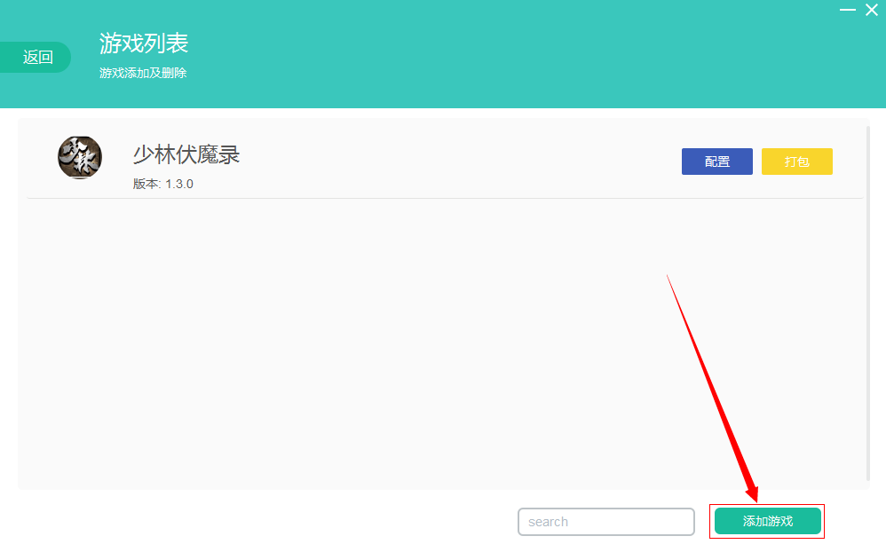

进入添加游戏界面，如下：

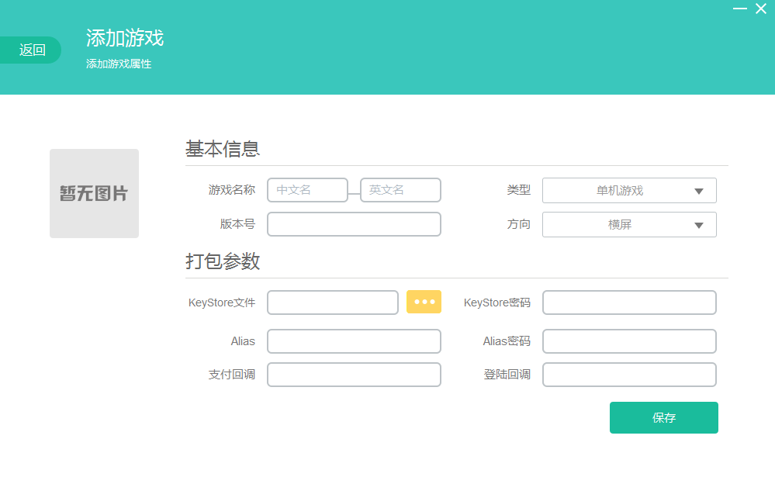

<font color="FF0000">请认真填写相应内容，以便后续打包工作可以正常进行</font>

注意事项：

• 请不要在英文名框内混入特殊字符，如空格等

• 图标请务必上传512x512分辨率的png图片，后续打包工作会对此图做处理，敬请放心，不会增大安装包

• 登陆回调可留空

• 支付回调请务必核对准确，以保证支付后能成功回调到贵方服务器

• 如您不愿意上传keystore，则自行生成一个新的，待打包完成后自行对apk包签名，所以一定要上传一个keystore，以保证功能正常

添加完成后即可点击保存按钮，保存成功后会有弹窗提示，若添加失败，则会有详细信息提示您在哪一步填写有问题。

**5.5 如何修改/删除游戏参数？**

当您添加完成游戏后，会在游戏列表界面列出您所添加过的所有游戏

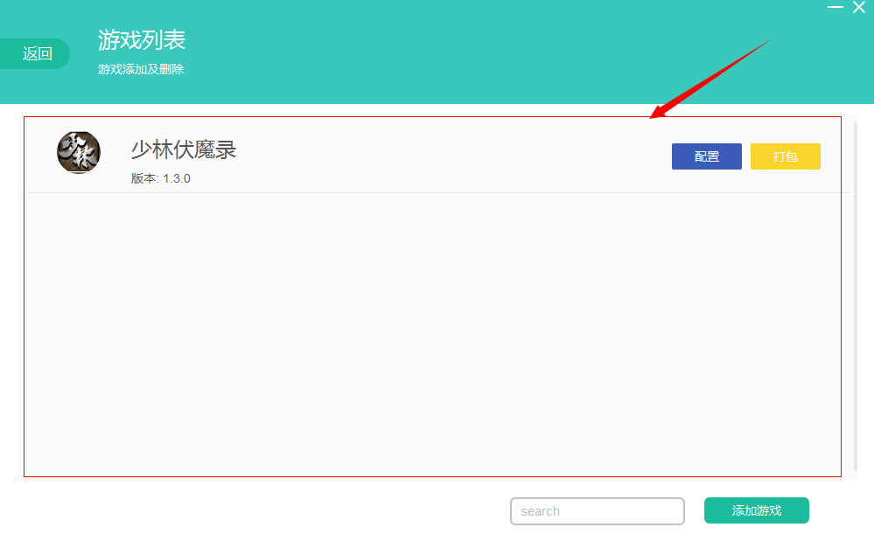

鼠标单击您所想要修改的游戏的配置按钮

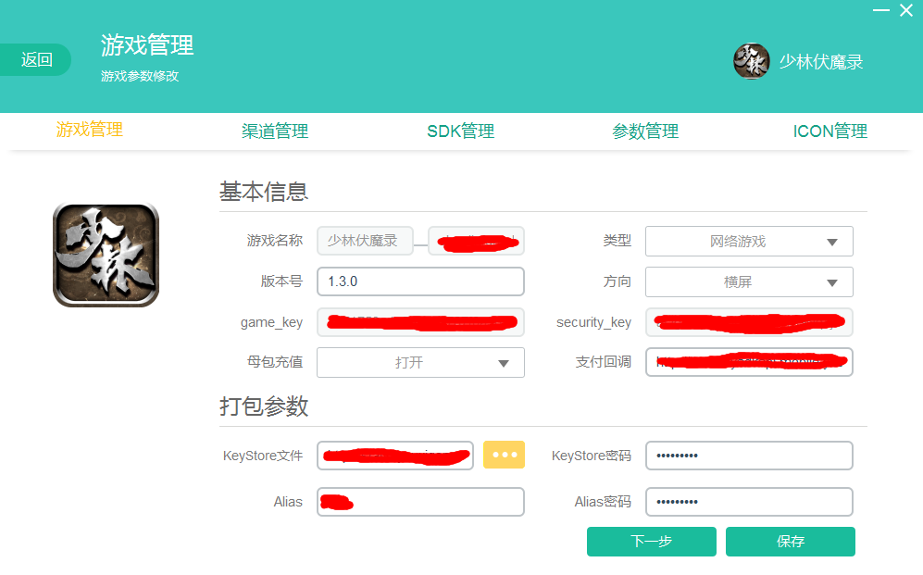

当修改完成后点击保存即可，目前客户端暂时不提供删除游戏功能，如要删除，联系客服。

**5.6 如何配置渠道**

打包工具为了适应多个sdk合并打包的需求，专门设计了一套规则，用于多个sdk打包。

点击打包按钮

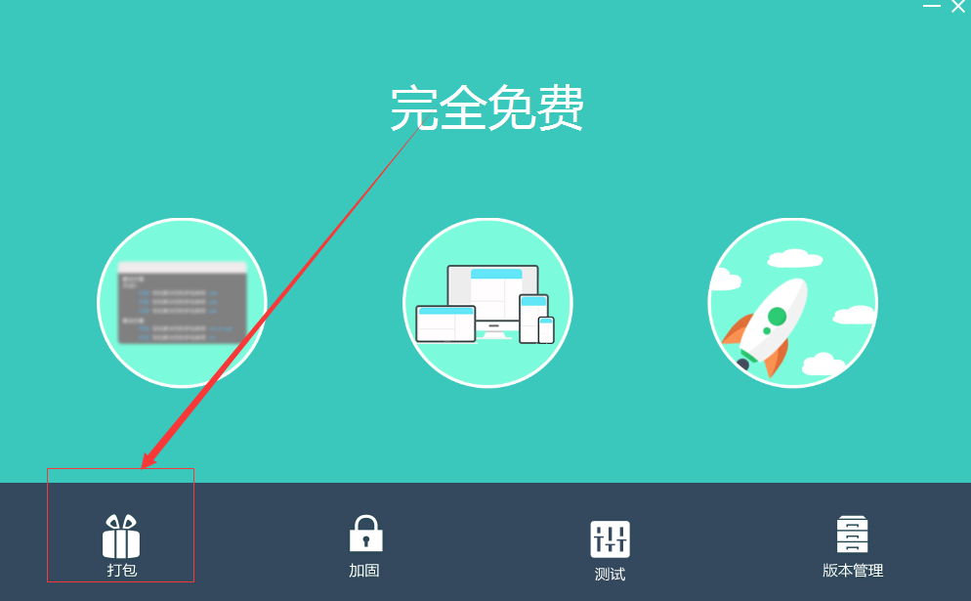

在游戏列表页面点击所要选择游戏条目右边的配置按钮

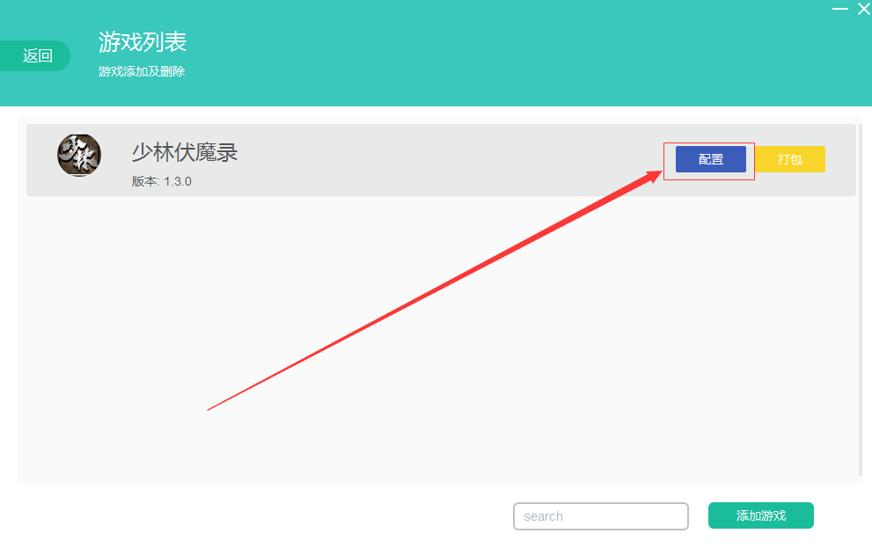

点击tab栏渠道管理按钮

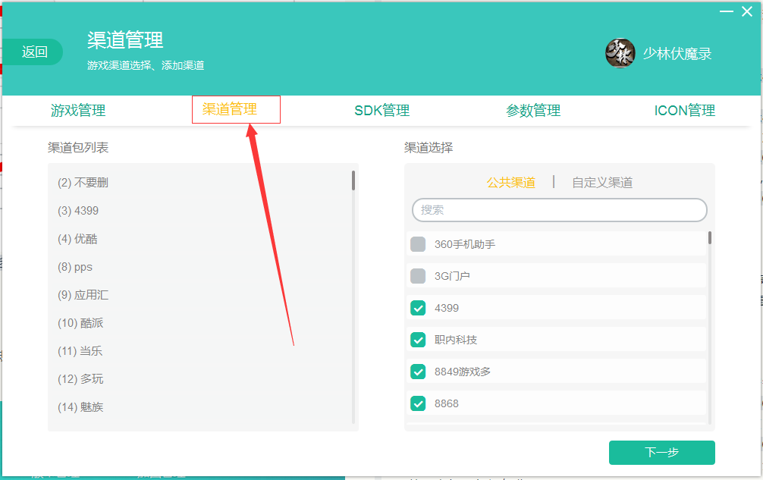

此时您就可以添加游戏容器了

<b>游戏容器</b>:为了满足多sdk打包的需求，我们设计了容器的概念，容器是指一整套sdk的集合，我们分为了两部分，公共渠道和自定义渠道以满足用户的自由搭配需求，其中公共渠道不可添加，由快发助手官方提供，自定义渠道可以随意添加。

tips:渠道列表左边括号内的数字代表容器编号，右边是渠道名称。渠道编号方便用户提交bug。

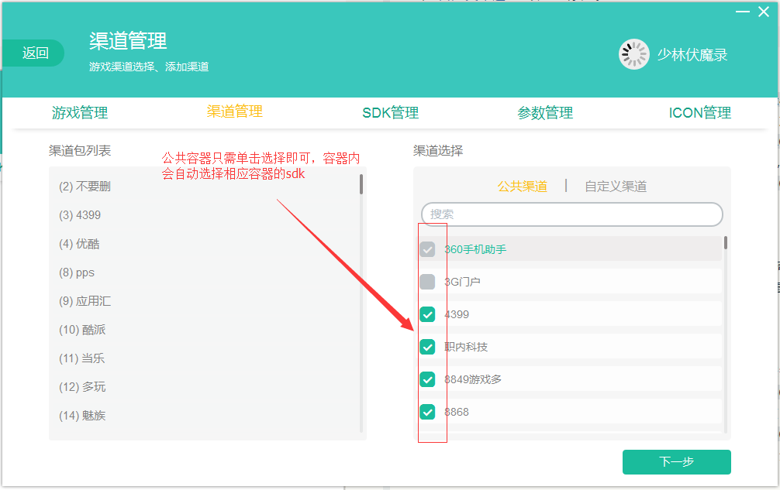

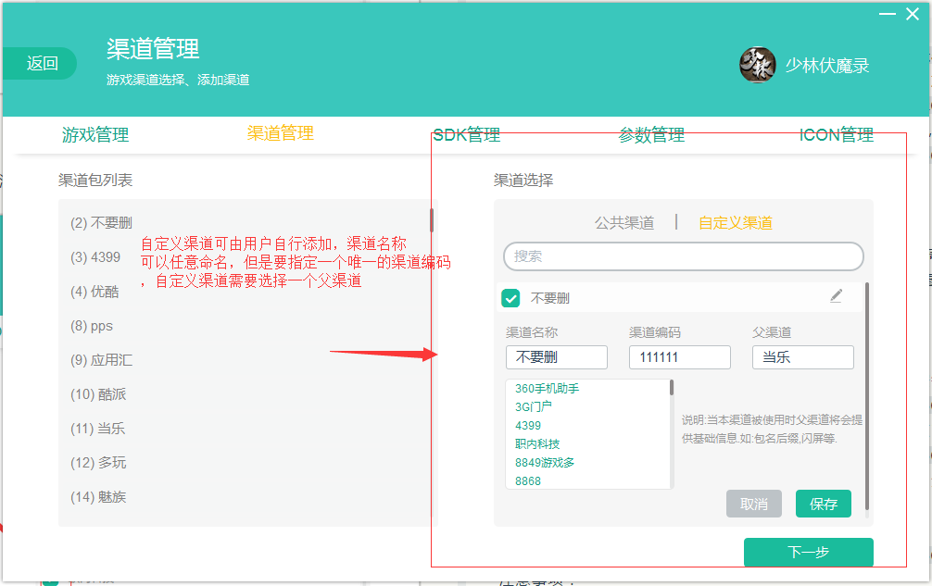

然后点击tab栏SDK管理按钮或者下一步按钮

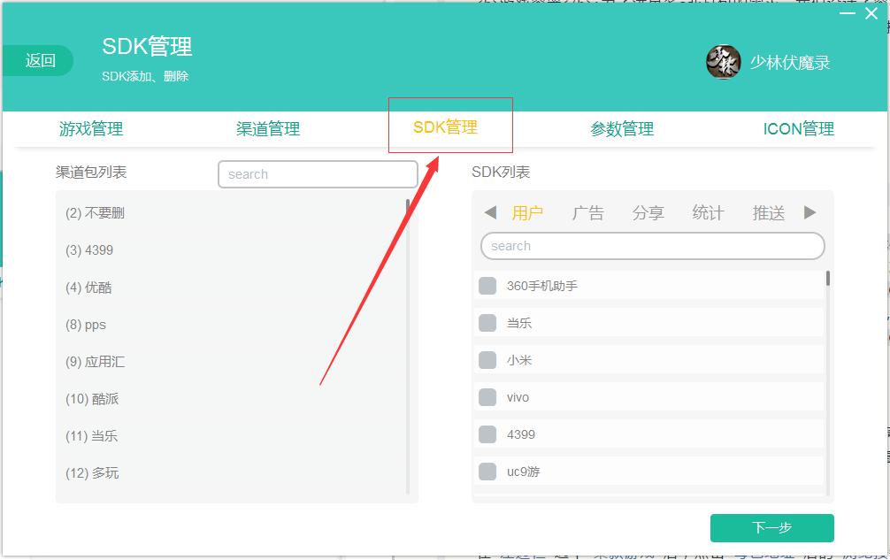

这是您就可以通过点击选择左边的渠道列表项来为容器选择sdk了

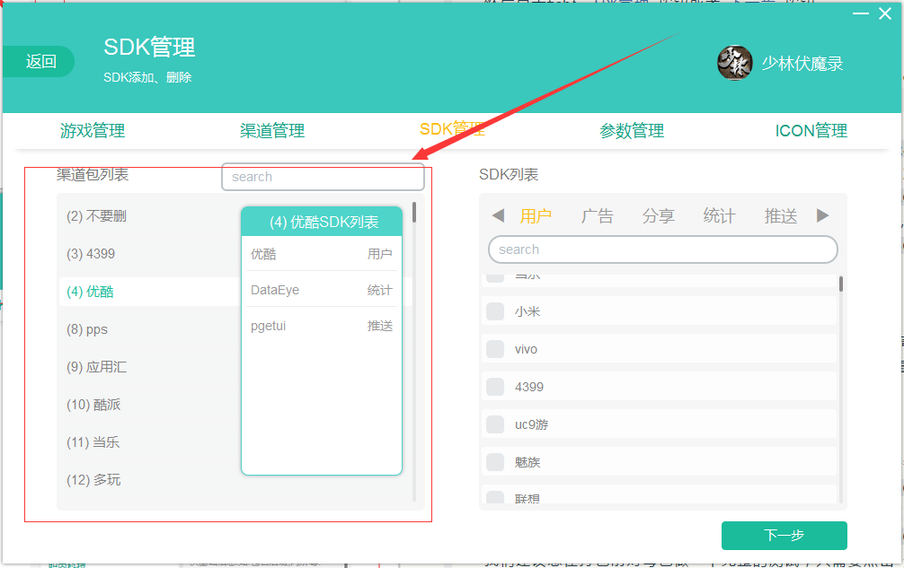

注意：有些版本用户sdk为单选

选择完成后，就可以点击tab栏参数管理按钮或者下一步按钮

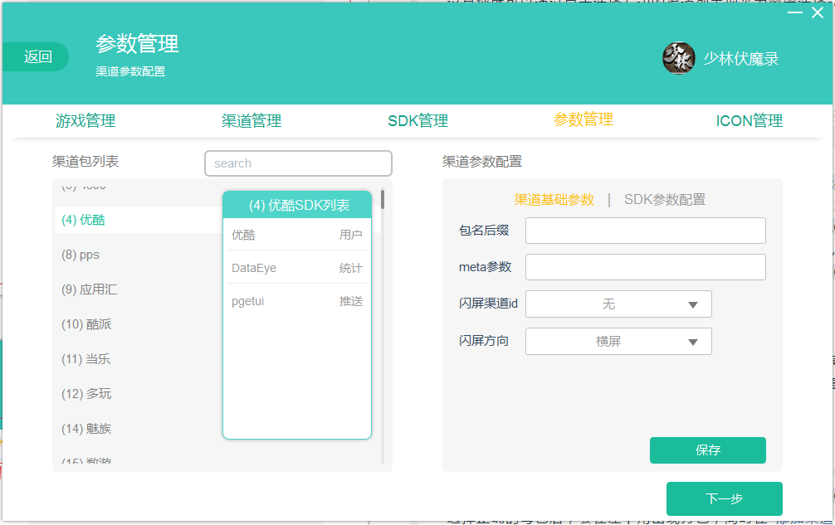

左边勾选某个容器项后，就可以填写渠道基础参数及SDK参数配置

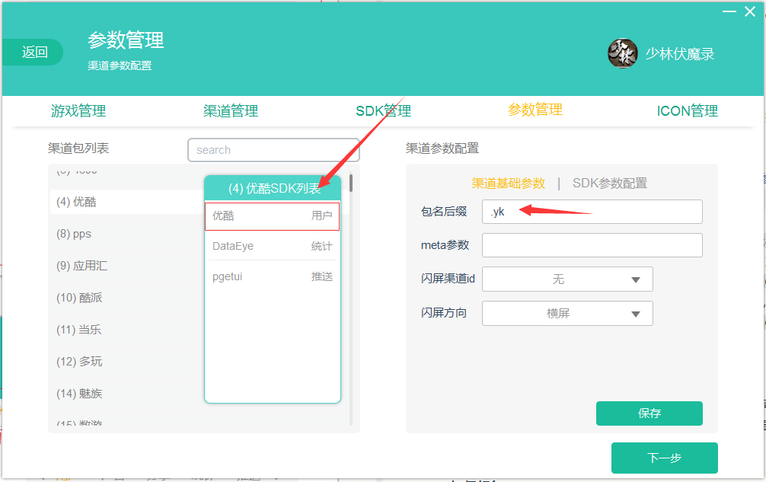

• 用户可以自定义包名后缀

• 用户可以在AndroidMest.xml中插入自定义参数



• 用户可以选择当前容器的闪屏及闪屏方向

点击SDK参数配置即可切换到sdk的参数配置tab页

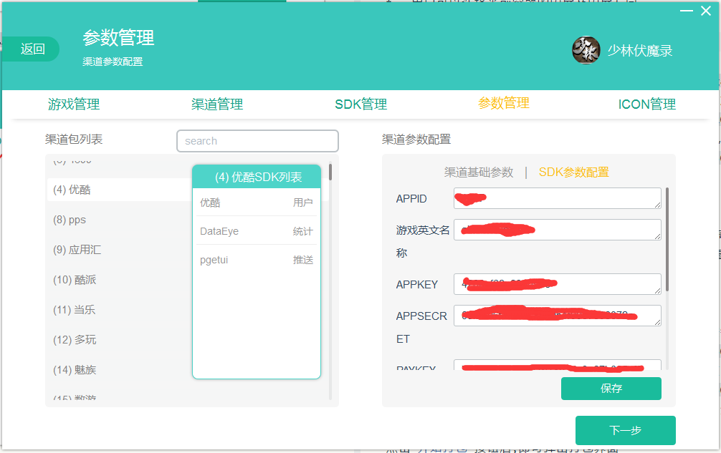

注意事项：

• 每个渠道参数都不同

• 参数内容请咨询相关渠道获取

• 支付回调地址是为了方便您为不同的渠道配置不同的回调服务器，如果没有这个业务需求，则务必留空

• 检索框内输入关键字可以快速跳转到相应的渠道

点击tab栏ICON管理按钮或者下一步按钮

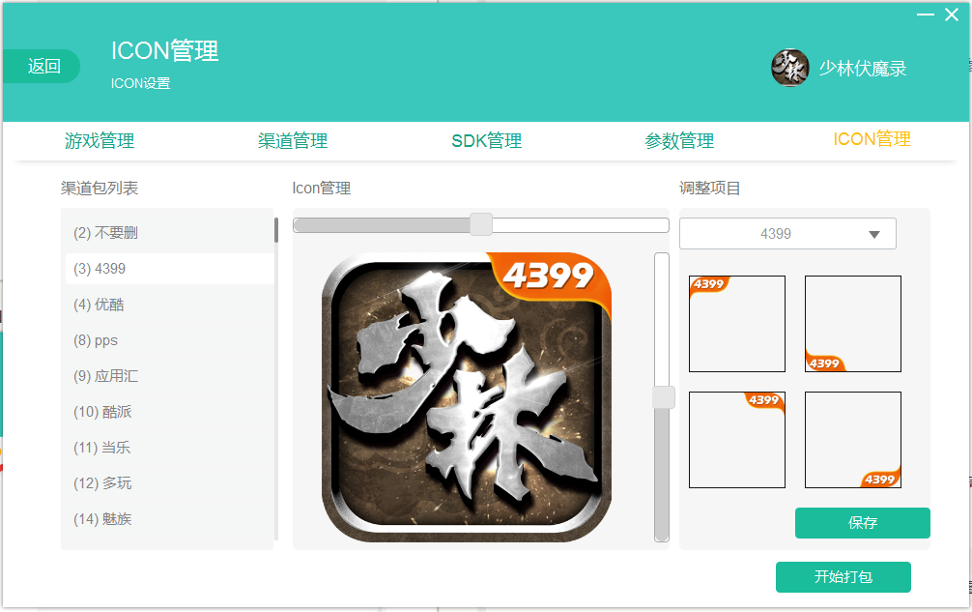

• 如果有角标，有时候会跟您的logo不重合，您可以通过图片右方和下方的滑块调整角标位置

• 可以为容器选择工具提供的任意角标

• 可选择角标位置，以及微调

**5.7 如何打包**

打包入口有两个

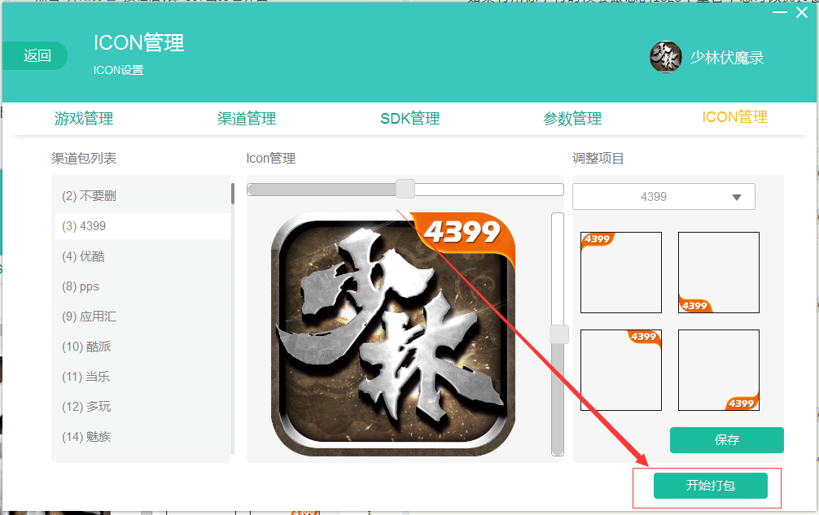

以及

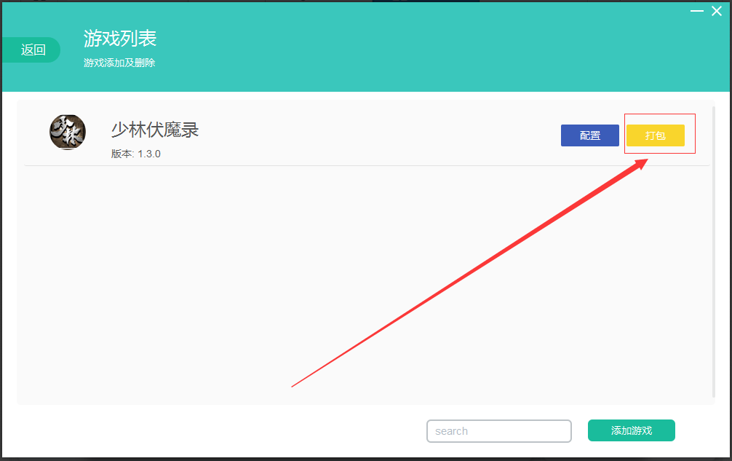

这两个按钮均可以进入打包界面，打包界面如下：

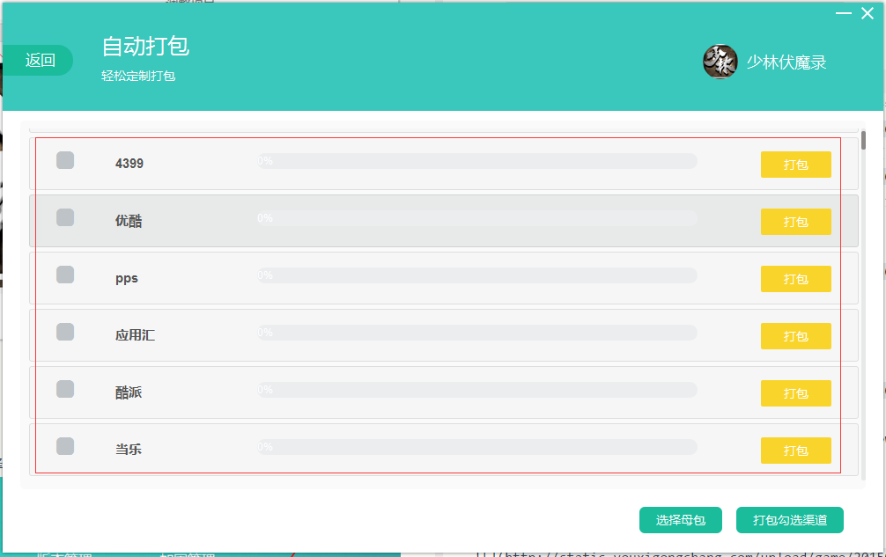

在这个界面隐含了一个功能：母包测试

我们建议您在打包前对母包做一个完整的测试，只需要点击母包测试，测试完成后会有实时的消息提示框通知您。

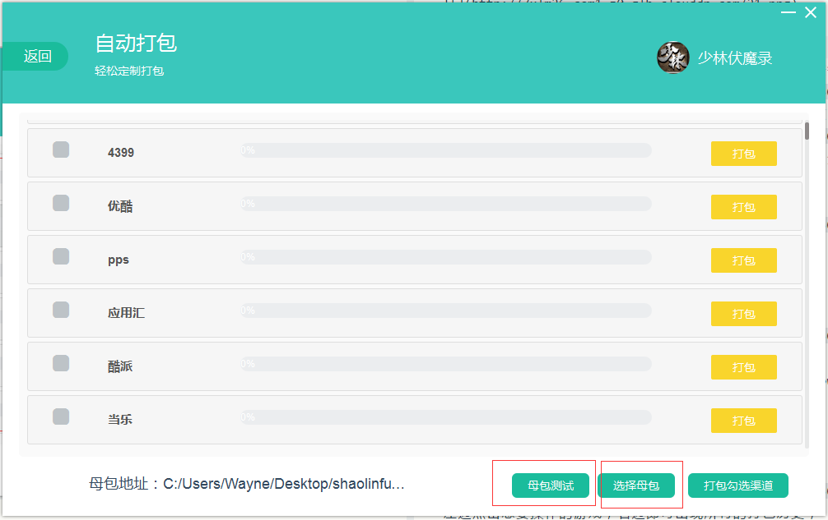

用户选择母包后会出现母包测试按钮，点击按钮，即可上传母包，快发助手测试团队会为大家检测母包的正确性

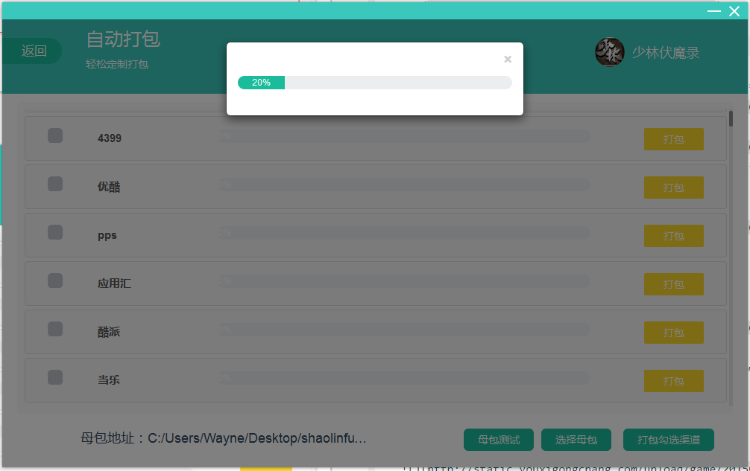

此时，您可以直接开始打包了

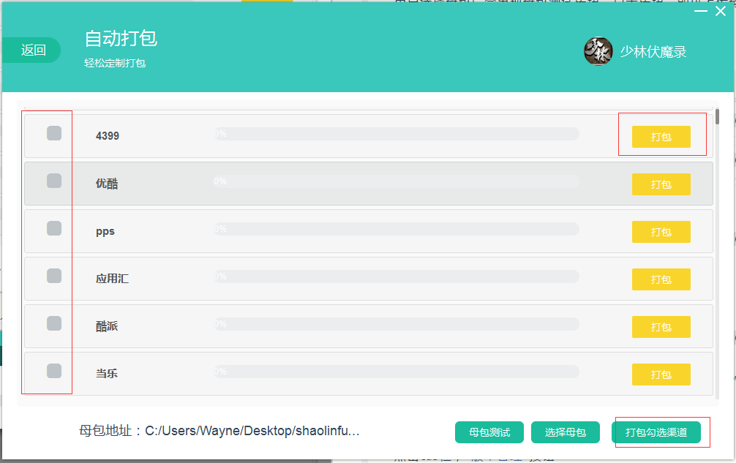

勾选checkbox点击下方的打包勾选渠道，或者在当前容器项直接点击打包按钮都可以开始打包

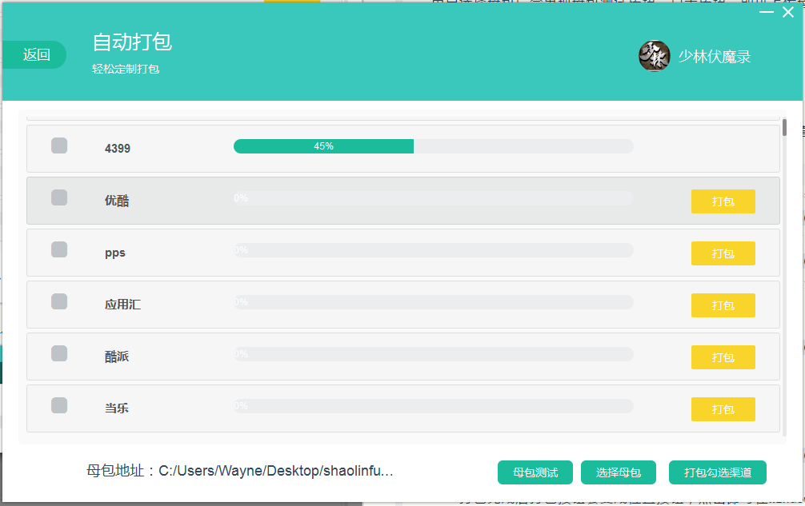

打包完成后即可点击打开按钮，在文件管理器中会弹出您打包好的文件，并默认选中。命名规则为：游戏英文名*游戏容器*游戏版本号

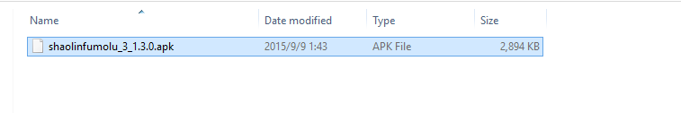

注意：

• 我们已经从技术层面解决了很多冲突，但并不代表游戏包可以与所有sdk整合，如果遇到错误，请务必联系客服

• 打包过程中关闭界面则中断打包

• 打包完成后打包按钮会变成位置按钮，点击即可在windows管理器中查看

• 可多选或全选，打包时间略久，请耐心等待

**5.8 版本管理**

点击tab栏，版本管理按钮

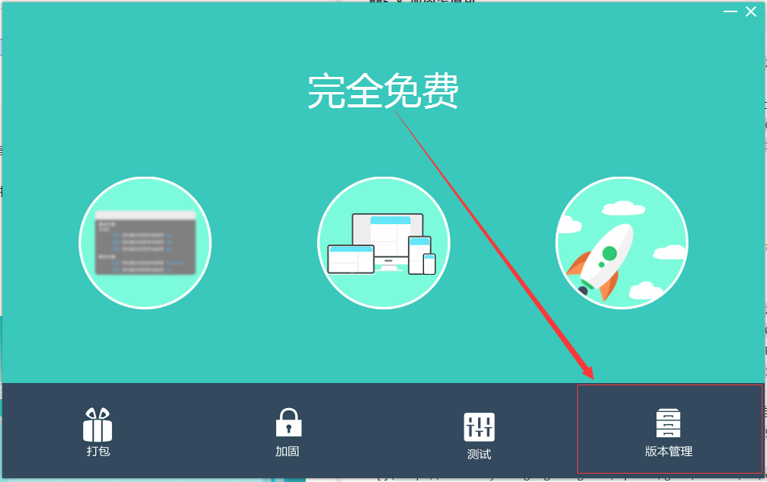

点击游戏项，即可看到已经打包过的游戏版本（如未打包，则为空），选择版本后，即可出现当前版本的所有打包的渠道包

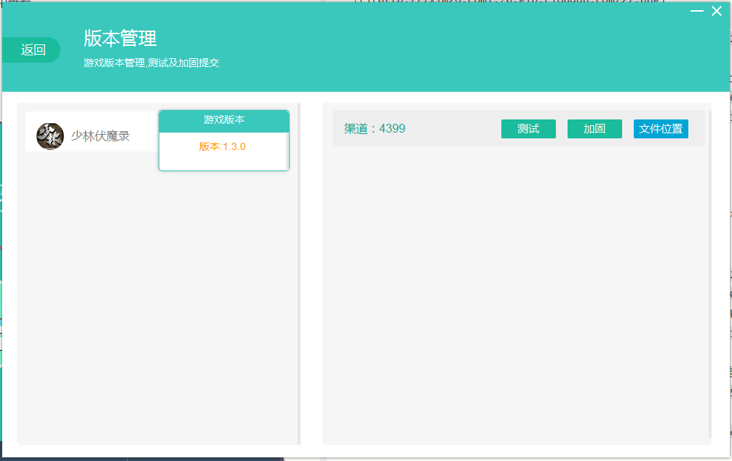

用户可以选择对这个包测试还是加固

我们已经为用户集成了主流的测试及加固渠道

测试：用户可以选择功能性测试或者兼容性测试，以及由testbird或者testin提供的测试

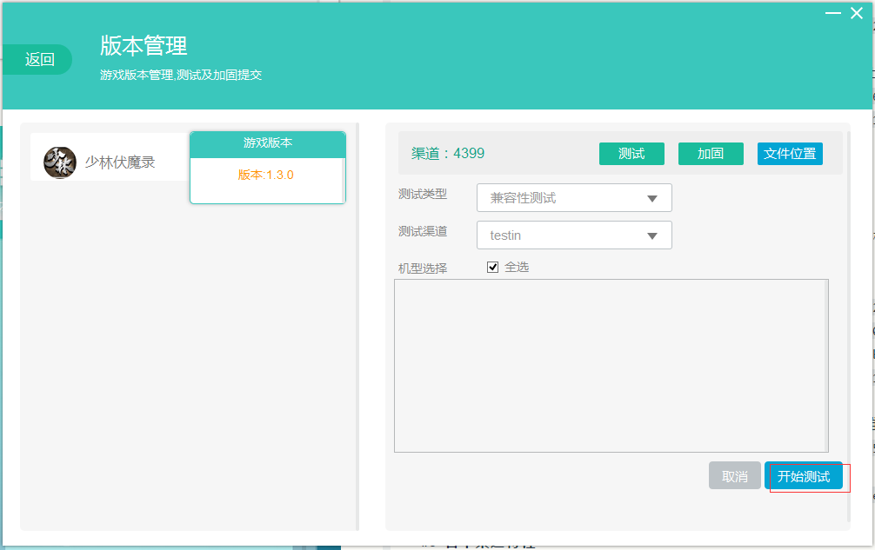

加固：用户可以选择免费加固或者企业级加固，以及由棒棒加固或者爱加密提供的加固

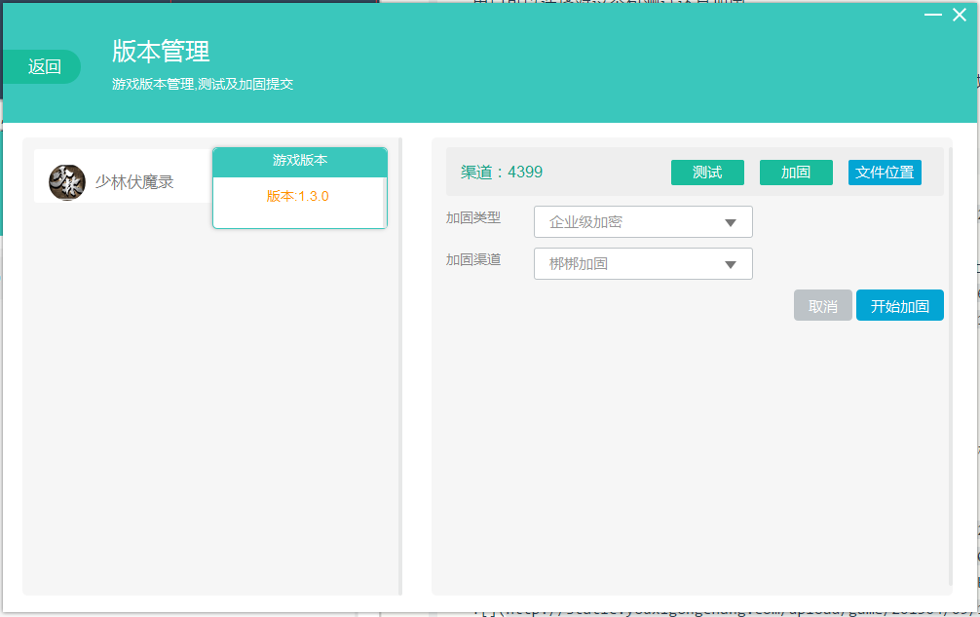

加固或者测试完成后都会有提示，在功能页即可查看测试及加固结果或者进度

tips：

• 功能性测试指对游戏基础功能及操作的测试，涉及闪屏、登陆、支付、新手引导等的测试

• 兼容性测试指在多部手机上进行apk的安装及启动等的测试，可检查主流机型的适配

• 具体获取的文件格式取决于测试提供方，目前支持 pdf、excel、web、word这几种格式

• 点击加固，可对应用进行加固操作，企业级加固将保证您的应用更难被破解

• 在加固管理中点击加固结果，即可下载加固好的应用，并自动签名

**6 感谢您选择快发大师**

**客服QQ：**

**客服邮箱：**

**商务QQ：**

**商务邮箱：**

**地址：成都市高新区天府软件园E区E6-1座 四楼（610041）**